青海大学新东方掌上学习平台
掌上学习平台简介：
新东方掌上学习平台是新东方在线为高等院校师生量身定制的专业化移动学习平台。该平台以为广大高等院校师生提供系统化、精准化、个性化的移动学习产品为核心理念，依托新东方在线雄厚的师资力量以及强大的在线技术支持，不仅实现了随时、随地、随心的移动学习中心的服务宗旨，同时附有图书馆书籍文献移动索引及自助服务功能，整体推进高等院校教育事业数字化建设进程。
新东方掌上学习平台推出“趣味听听”、“音频课堂”、“掌上题库”、“双语悦读”、“视频课堂”、“阅读训练”六个系列模块，以满足广大师生对移动学习产品的不同需求。此外，新东方掌上学习平台通过“掌上查馆、“导航图”和“扫码”三大增值服务，为用户提供有效的图书馆书籍文献查阅及索引功能。
西安航空学院新东方掌上学习平台登录地址：
扫二维码下载APP哟

常规登录方式
登陆提示：通过新东方掌上平台地址下载安装后，在右下角点击注册，出现输入学校公共账号密码页面（此处写上学校的公共账号：qhdxzx密码： 123）登陆进入，并注册个人账号开始学习之旅吧。

掌学借阅证号登录方法说明
1 下载应用完成后，进入如下登录界面，点击“借阅证账号登录”
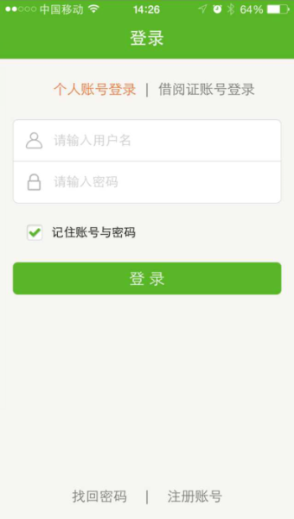
2 在“请选择学校/图书馆”空格栏填入或查找所属大学或图书馆的名称后，填写借阅证号或者编号，没有密码。
温馨提示：
最近IOS用户升级到系统9的逐渐增多，若有升级后，使用掌学时，提示如下截图信息的用户，请在
设置->通用->描述文件中，设置信任，问题就可以解决了。请相互转告。感谢大家对产品的关注和支持。
